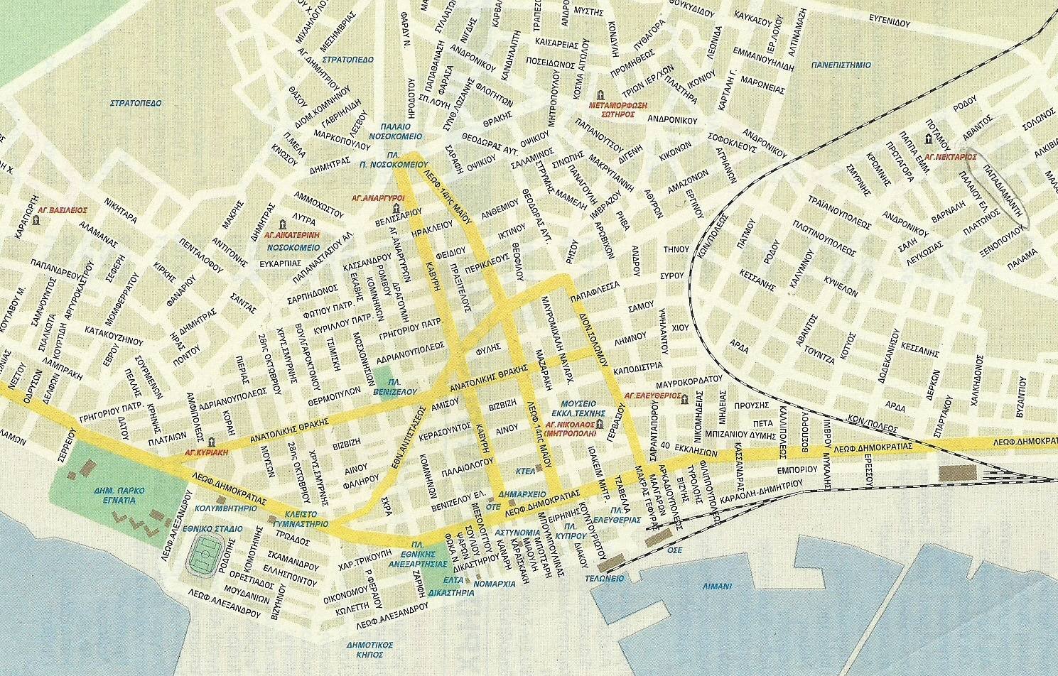

Εκκίνηση Τερματισμός

